
PŘEHLED VÝSTAV A AKCÍ
2. polovina ledna až únor 2008

Vstupné na výstavy a přednášky:
MY NEZDRAŽUJEME!!!
základní: 20 Kč
poloviční: 10 Kč (děti, studenti, důchodci, držitelé průkazky ZTP)

1/ hlavní budova:
Otvírací doba:
Út – Pá: 8-12, 13-16, So a Ne: 9-12, 13-17

Výstava Historie ukrytá pod povrchem. Středověká
osada u kostela sv. Bartoloměje u Jevíčka
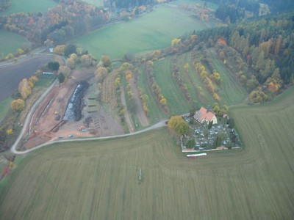
do 27. ledna 2008
Výstava s názvem Historie ukrytá pod povrchem - středověká osada u kostela sv. Bartoloměje u Jevíčka předkládá návštěvníkovi výsledky záchranných archeologických výzkumů provedených v regionu v roce 2006. Hlavní část výstavy je věnována rozsáhlejšímu výzkumu zaniklé středověké osady u kostela sv. Bartoloměje u Jevíčka (historie lokality, osobnost Ing Arch. Jaroslava Mackerleho, archeologické nálezy, fotografie).

Výstava JOSEF PORTMAN, KNIHTISKAŘ LITOMYŠLSKÝ
2. února až 30. března 2008
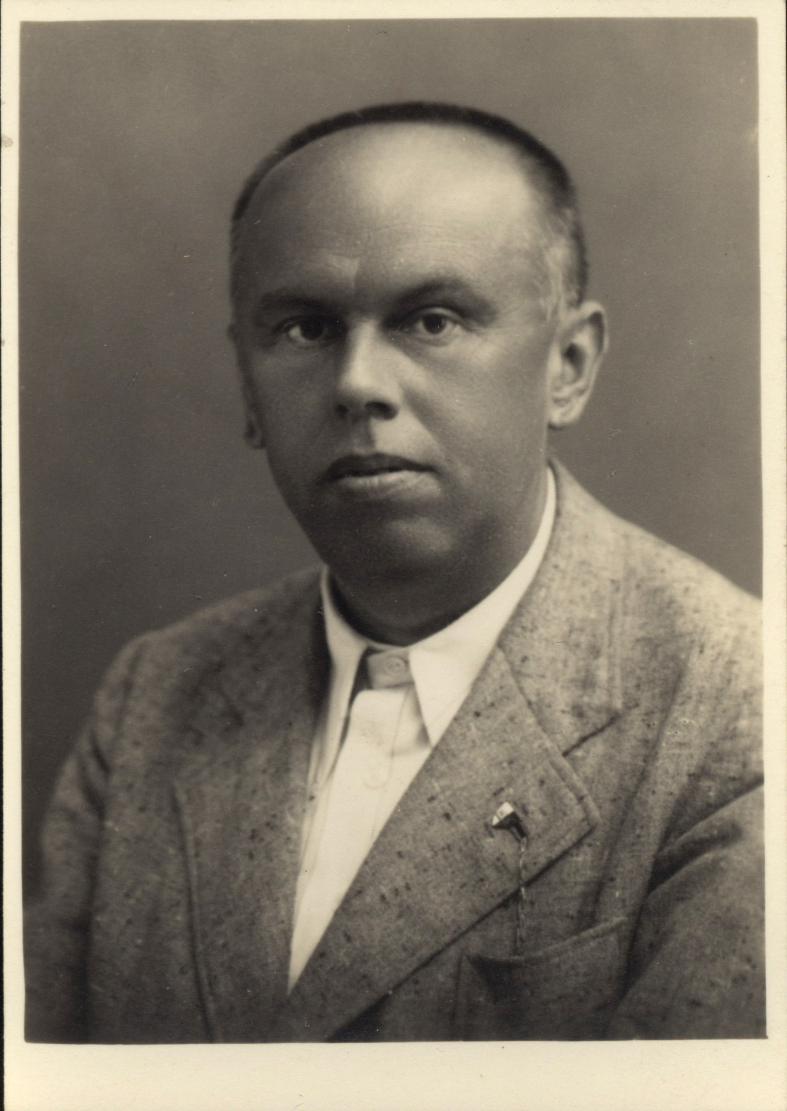
Dne 6. ledna 2008 uplyne 40 let od smrti Josefa Portmana (* 1893). Tento muž, povoláním učitel, městský důchodní a později knihovník, byl v soukromém životě v mnoha ohledech pozoruhodnou osobností. Jedním koníčkem však mezi litomyšlskými sousedy vynikal. Ač poměrně chudý, sesbíral tento vášnivý milovník umění a knih cennou sbírku. Nevšední činností bylo vlastnoruční tištění knih, které pro své potěšení a přátele v malém nákladu vydával. Ilustrátory si vybíral mezi dnes známými malíři a grafiky, jakými jsou např. Jan Konůpek, Josef Čapek, Milada Marešová, Zdenka Braunerová nebo František Bílek. A právě tiskařské dílo Portmana je tématem této výstavy. Dozvíte se mnohé i z jeho soukromého života, nejen v souvislosti s Josefem Váchalem. Snad se Vám již po shlédnutí výstavy nestane, že byste Josefa Portmana nazvali Portmonem, jak se dodnes často stává!

Komentované prohlídky s kurátorkou výstavy Mgr. Hanou Klimešovou:
6. 2. od 10.00 / 17.2. od 14.00/ 21.2. od 9.00/ 1.3. od 14.00/ 4.3. od 10.00/ 11.3. od 16.00/ 18.3. od 9.00

Po dobu trvání výstavy v muzeu otevře nakladatelství Paseka mimořádně dveře Portmonea-muzea Josefa Váchala. Možnost prohlédnout si Portmanův dům s malbami a nábytkem od Josefa Váchala budete mít vždy ve středu mezi 14 a 16 hodinou.

Výstava Svět a Litomyšl na starých mapách.
Cesta novověké kartografie 16. až 20. stoletím.

9. února až 20. dubna 2008
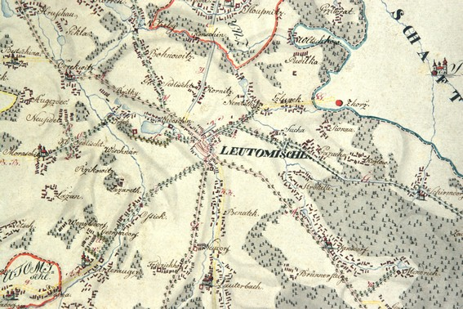
Nová výstava Regionálního muzea v Litomyšli, trvající od 9. února do 20. dubna, zachytí vývoj kartografie od holandské školy 16. století až po moderní 20. století. Návštěvník bude moci obdivovat ručně kolorované mědiryty s bohatou obrazovou výzdobou, chybět ale nebudou ani první modernější mapy využívající dokonalejší zobrazovací techniky. Zvláštní pozornost bude samozřejmě věnována také mapám regionálním, litomyšlským. Některé z nich nebyly dosud nikdy vystavovány.

2/ novinky z muzea:

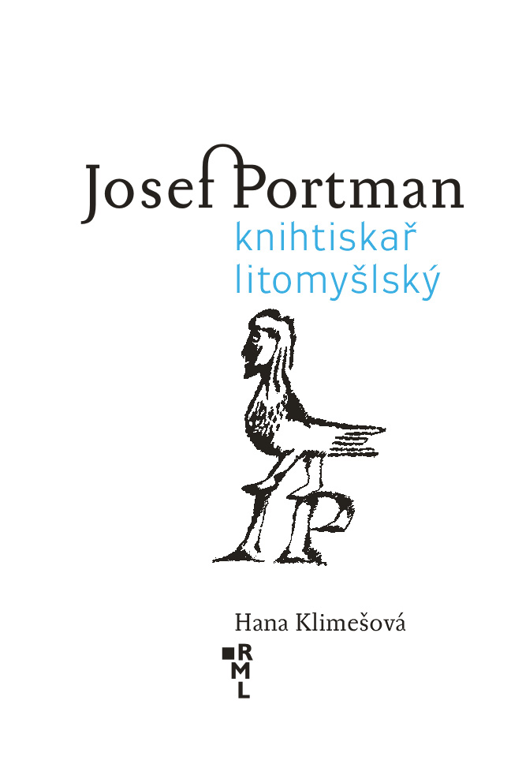
Vyjde kniha JOSEF PORTMAN, KNIHTISKAŘ LITOMYŠLSKÝ
Na konci ledna vydá Regionální muzeum v Litomyšli knihu ke stejnojmenné výstavě. Autorkou knihy je zároveň kurátorka výstavy Mgr. Hana Klimešová. Kniha v sobě ukrývá nejen informace, které se dozvíte na výstavě, ale i mnoho podrobností ze soukromého života Josefa Portmana a z jeho tiskařské činnosti a spolupráce s umělci, které se na výstavu nevešly. Představena je také sbírka tiskařských štočků, jež Portman litomyšlskému muzeu věnoval a které byly díky finanční podpoře Ministerstva kultury ČR v loňském roce zpracovány, znovu otištěny a otisky digitalizovány. Své zkušenosti s tiskem štočků a dojmy v jedné z kapitol sepsal i MgA. Lukáš Tůma, který štočky otiskl a digitalizoval.
Knihu bude možné zakoupit v Regionálním muzeu v Litomyšli a v litomyšlských knihkupectvích od února. Předpokládaná cena v RML 100 Kč.

Zprovozněn on-line katalog sbírky štočků Josefa Portmana ze sbírek Regionálního muzea v Litomyšli

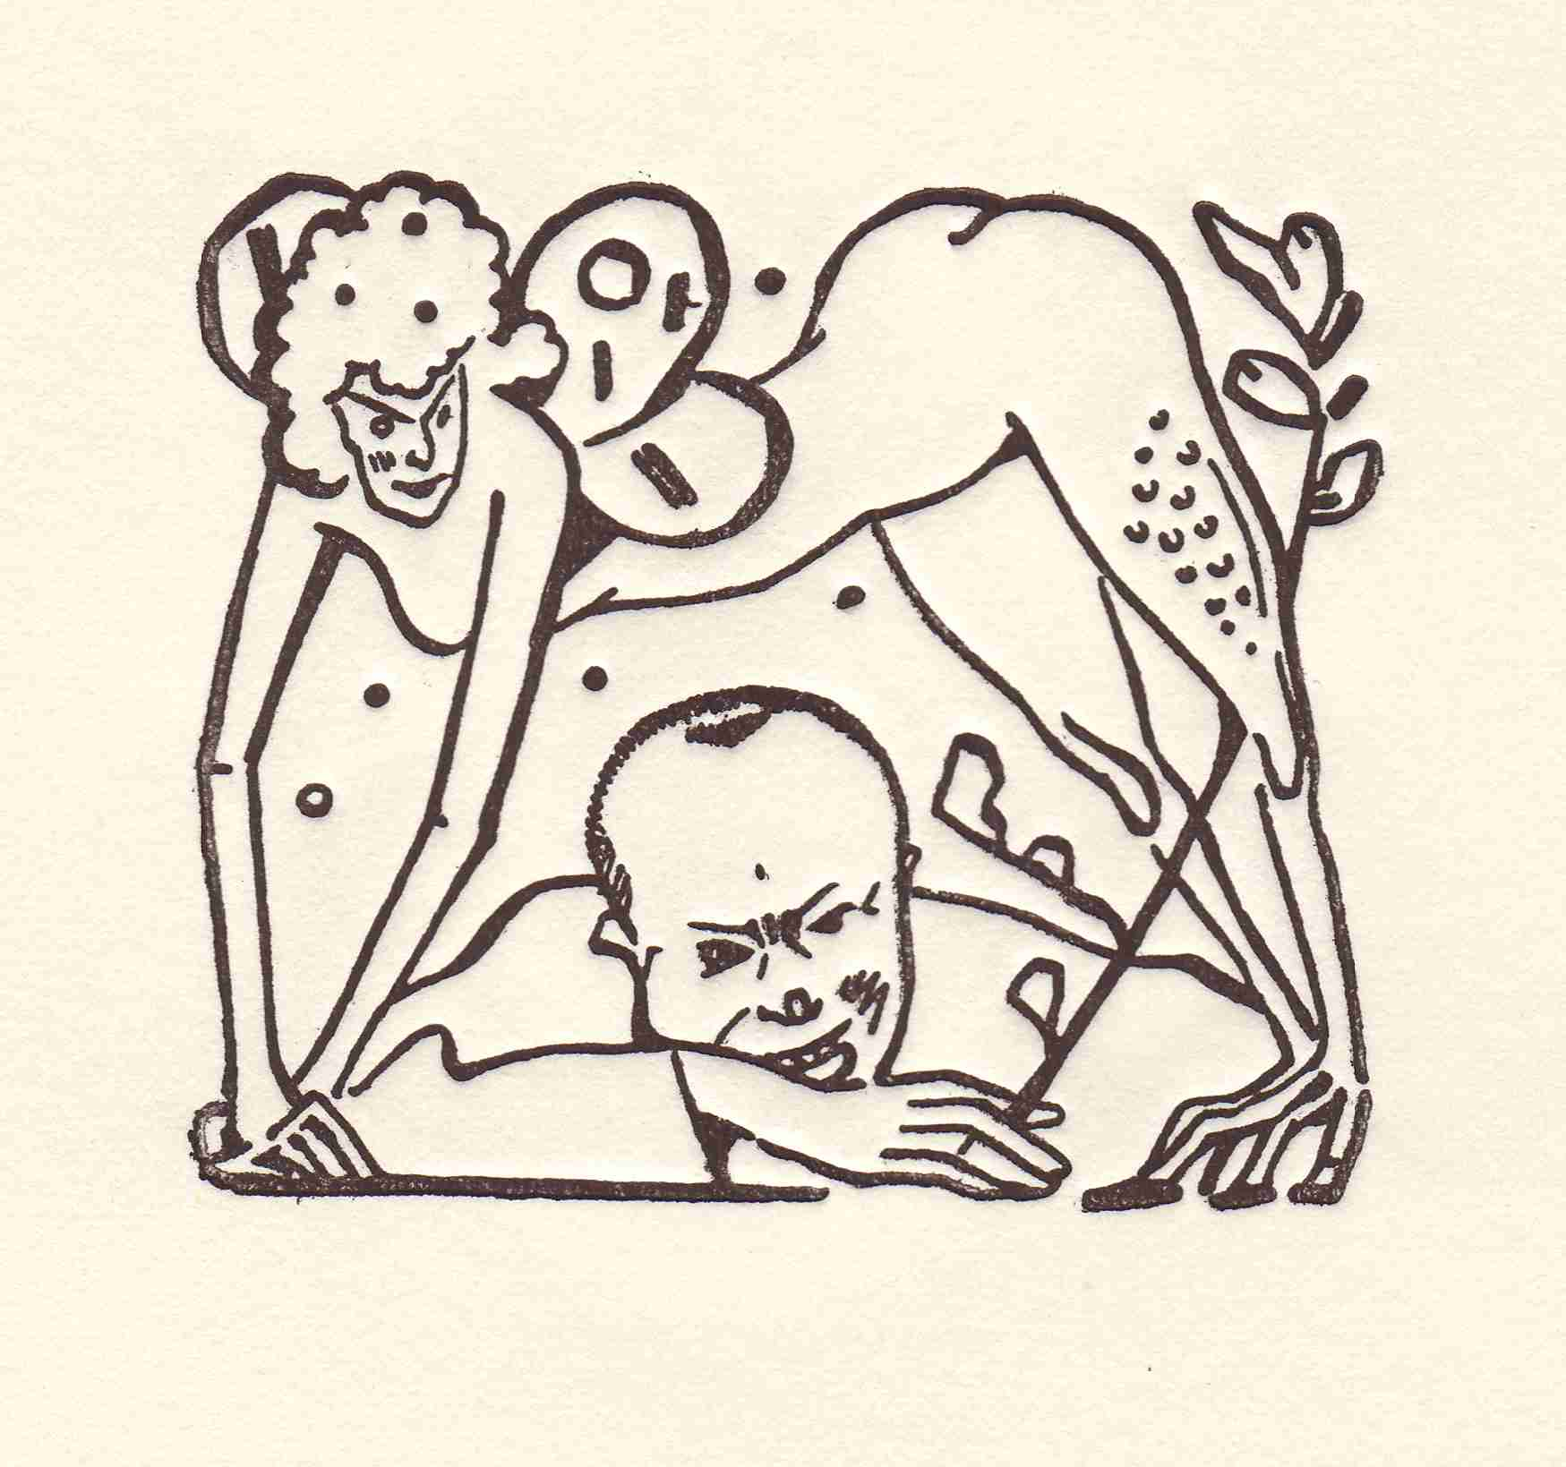
Od počátku ledna 2008 si mohou zájemci prohlédnout na stránkách našeho muzea (v sekce Sbírky) katalog sbírky tiskařských štočků Josefa Portmana. Jde především o matrice ke grafikách, které jsou jako ilustrace použity v tiscích Josefa Portmana. Jejich autory jsou: František Bílek, Jan Konůpek, Zdenka Braunerová, Milada Marešová, František Kysela, Josef Váchal, Jindřich Teuchner či Albert Schamoni a George Grosz. Najdete zde veškeré potřebné údaje včetně popisu a obrázku.

Projekt byl realizován za finanční podpory Ministerstva kultury ČR.

Vyšel nový sborník Pomezí Moravy, Čech a Slezska, svazek 8
Sborník vydávaný Regionálním muzeem v Litomyšli ve spolupráci se SOA Zámrsk – SOkA Svitavy se sídlem v Litomyšli, se dočkal dalšího dílu. Podrobný obsah najdete na stránkách muzea: www.rml.cz
Cena sborníku v RML je letos pouze 100 Kč.

Sleva na vybrané publikace
Sborníky Pomezí Moravy, Čech a Slezska, svazek 6 a 7 50,- /kus (původní cena 120,-)
Kniha Hnízdo kosů litomyšlských 1889 – 1903 (K dějinám spolkového života v Litomyšli na přelomu 19. a 20. století) 100,-/kus (původní cena 150,-)
Podrobný obsah titulů na stránkách www.rml.cz

3/ Rodný byt Bedřicha Smetany:
zavřeno
Prohlídky mimo otevírací dobu je možné objednat pro skupiny na tel. 461 615 287 – pí. Soukupová nebo soukupova@rml.cz

Kontaktní osoba: Mgr. Hana Klimešová, Regionální muzeum v Litomyšli, Tel: 461 615 287, Fax: 461 614 626, e-mail: klimesova@rml.cz, info@rml.cz

Regionální muzeum v Litomyšli zřizuje Pardubický kraj.

